CONVOCATORIA DEL AÑO 2021 PARA LA CONCESIÓN DE SUBVENCIONES PARA EL FOMENTO DEL USO DEL TRANSPORTE PÚBLICO Y DE LA MOVILIDAD SOSTENIBLE PARA PERSONAS FISICAS RESIDENTES EN SANT JUST DESVERN
Artículo 1. Objeto y finalidad
El objeto de esta convocatoria es establecer las condiciones de acceso a las subvenciones para la concesión de subvenciones para el fomento del uso del transporte público y de la movilidad sostenible, subvenciones en régimen de adjudicación directa, así como el procedimiento para concederlas.
Las subvenciones previstas en esta convocatoria se rigen por las Bases Reguladoras para la concesión de subvenciones para el fomento del uso del transporte público y de la movilidad sostenible (DOGC del 11 de Agosto de 2021 y BOPB del 11 de Agosto de 2021).
Se establecen dos líneas de subvenciones:
1.1. Ayudas en especie para los gastos vinculados al desplazamiento en transporte público que consiste en el otorgamiento de tarjetas de transporte público para personas que estén realizando estudios obligatorios y post obligatorios reglados durante el curso 2021-2022 en un centro público, concertado o privado situado fuera de Sant Just Desvern.
1.2. Subvención para los gastos vinculados a la compra de una bicicleta eléctrica o patinete eléctrico para personas menores de 30 años en el momento de solicitar la subvención.
Artículo 2: Dotación presupuestaria
El importe máximo inicial de la dotación presupuestaria de esta convocatoria es de 18.500,00 euros, con cargo a la aplicación presupuestaria UY 44100 48000 del presupuesto del Ayuntamiento de Sant Just Desvern para el ejercicio 2021.
Esta dotación máxima inicial tendrá la siguiente distribución:
a. 12.500,00 euros para atender las subvenciones para los gastos vinculados a las tarjetas para hacer desplazamiento en transporte público.
b. 6.000,00 euros para atender las subvenciones para los gastos vinculados a la compra de una bicicleta eléctrica o patinete eléctrico.
Esta dotación máxima inicial así como su distribución podrá ser modificada por Decreto de Alcaldía de acuerdo con la normativa vigente, en función de las disponibilidades presupuestarias del Ayuntamiento de Sant Just Desvern.
Artículo 3. Requisitos de acceso a las subvenciones y obligaciones de las personas beneficiarias
Los requisitos generales y particulares que se indican en los puntos 3 y 4 de las Bases Reguladoras se detallan a continuación.
Artículo 4. Criterios de concesión y documentación a presentar
Los criterios y la documentación necesaria para acceder a las líneas de subvención se indican en los puntos 5, 7 y 8 de las Bases Reguladoras.
En cuanto a los ingresos de la unidad familiar, queda establecido que para optar a la subvención objeto de esta convocatoria no se puede superar el umbral de ingresos mensuales o anuales correspondientes a 4,246900 veces el IRSC (4,5 veces el IPREM), relativos a la zona a, según tabla adjunta.
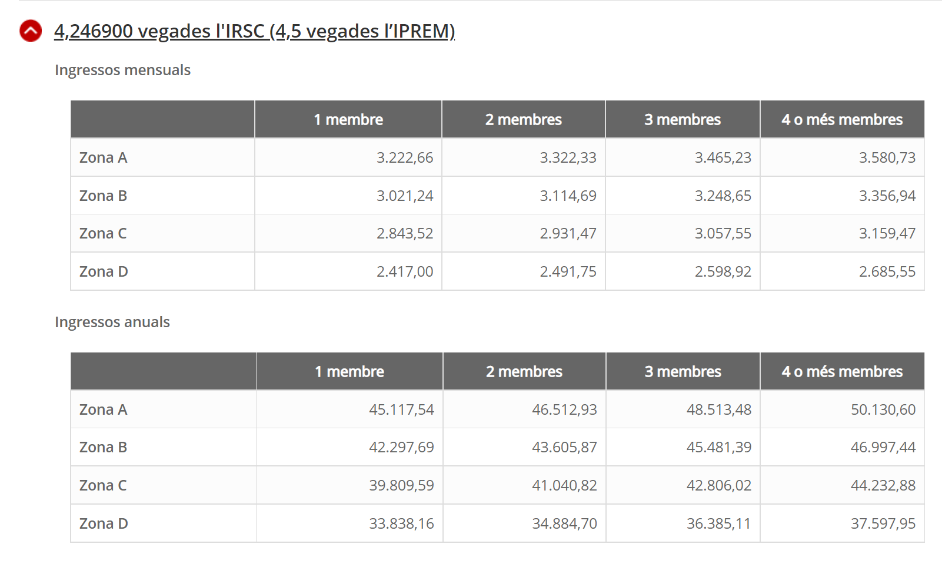
Artículo 5. Plazo de presentación de las solicitudes
El plazo de presentación de las solicitudes se inicia al día siguiente de la publicación del DOGC y del BOPB y finaliza dos meses después de la publicación.
Se podrá cerrar el plazo de admisión de solicitudes de estas subvenciones en una fecha anterior en función de las disponibilidades presupuestarias. El cierre de la admisión de solicitudes se hará por medio de una Resolución de Alcaldía que se publicará en el DOGC y en el BOPV.
Artículo 6. Cuantía de las subvenciones
6.1. Para las subvenciones referidas a los gastos vinculados al desplazamiento en transporte público, se entregará el número de tarjetas necesario para cubrir los desplazamientos todo el curso, pudiendo ser estos universales o específicas según el perfil y edad de la persona beneficiaria, es decir, 9 tarjetas T-Usual o 3 tarjetas T-Joven nominativas relativas al curso académico 2021 a 2022. En caso de que la persona beneficiaria forme parte de una unidad reconocida como familia numerosa podrá recibir 3 tarjetas T-70/90 FM / FN o bien T-Joven FN / FM.
6.2. Para las subvenciones referidas a los gastos vinculados a la compra de una bicicleta eléctrica o patinete eléctrico, la cantidad de la subvención será de hasta el 75% de su coste (IVA incluido), con un importe máximo subvencionable de 250 €.
Artículo 7: Órganos competentes y plazo para resolver
De acuerdo con el artículo 9.5. de las Bases reguladoras, el órgano responsable de la resolución del procedimiento para el otorgamiento de las subvenciones previstas en esta convocatoria será la Alcaldía por atribución directa de la normativa de régimen local, u órgano en quien delegue.
De conformidad con el artículo 9.3. de las Bases Reguladoras, el plazo máximo para la resolución será de dos meses desde la finalización del plazo de entrega de solicitudes. La falta de resolución, dentro de este plazo, tendrá efectos desestimatorios.
Artículo 8: Notificación y régimen de recursos
De conformidad con el artículo 9.4. de las Bases reguladoras, una vez acordada la aprobación o denegación de estas subvenciones, éstas serán notificadas a los interesados, por medios electrónicos, en un plazo máximo de 10 días de acuerdo con lo previsto en el artículo 41 de la de la Ley 39/2015, de 1 de octubre, del procedimiento administrativo común de las administraciones públicas. Igualmente serán comunicadas a la BDNS a efectos de publicidad.
Contra las resoluciones de concesión o denegación de las subvenciones de esta convocatoria, que agotan la vía administrativa, se podrá interponer recurso de reposición potestativo en el plazo de un mes a partir del día siguiente de esta notificación ante el mismo órgano que la ha dictado, en los términos establecidos en el artículo 124 de la Ley 39/2015, de 1 de octubre, del procedimiento administrativo común de las administraciones públicas. Transcurrido un mes desde su presentación sin que se haya recibido notificación de la resolución expresa, el recurso se entenderá desestimado por silencio, y os facultará para interponer recurso contencioso administrativo ante los juzgados de lo contencioso administrativo de la provincia de Barcelona.
Alternativamente se podrá interponer directamente recurso contencioso administrativo ante los Juzgados de lo Contencioso Administrativo de Barcelona en el plazo de dos meses, a contar desde el día siguiente a la recepción de la notificación.
Si se opta por interponer el recurso de reposición potestativo no podrá interponer recurso contencioso administrativo hasta que el primero haya sido resuelto expresamente o se haya producido la desestimación por silencio.
Todo ello sin perjuicio de que se pueda interponer cualquier otro recurso que pueda estimar más conveniente en derecho.

